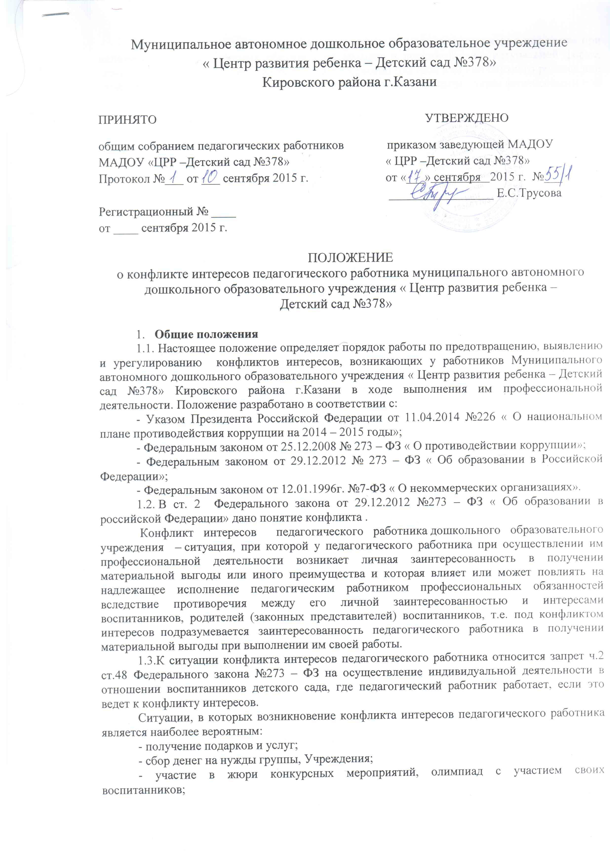

Под личной заинтересованностью понимается возможность получения педагогом при исполнении им должностных обязанностей доходов в денежной либо натуральной форме, доходов в виде материальной выгоды непосредственно для себя или лиц близкого родства или свойства, а также для граждан или организаций, с которыми педагог связан финансовыми или иными обязательствами.
1.3. Правовое обеспечение конфликта интересов педагогического работника МАДОУ определяется федеральной и региональной нормативной базой. Первичным органом по рассмотрению конфликтных ситуаций в МАДОУ является Комиссия по урегулированию споров между участниками образовательных отношений МАДОУ.
1.4. При возникновении ситуации конфликта интересов педагогического работника должны соблюдаться права личности всех сторон конфликта.
1.5. Данное Положение вступает в силу с момента принятия педагогическим советом МАДОУ, и утверждения приказом заведующего МАДОУ. Действует до принятия нового.
2. Возникновение конфликта интересов педагогического работника МАДОУ
2.1. Под определение конфликта интересов в МАДОУ попадает множество конкретных ситуаций, в которых педагогический работник может оказаться в процессе выполнения своих должностных обязанностей, поэтому составить исчерпывающий перечень таких ситуаций не представляется возможным.
2.2. Ключевые моменты, в которых возникновение конфликта интересов педагогического работника является наиболее вероятным:
- получение подарков и услуг;
- сбор денег на нужды группы, МАДОУ;
- участие в жюри конкурсных мероприятий, олимпиад с участием своих воспитанников;
- небезвыгодные предложения педагогу от родителей воспитанников, педагогом, чьей группы он является;
- небескорыстное использование возможностей родителей (законных представителей) воспитанников;
- нарушение установленных в МАДОУ запретов (передача третьим лицам и использование персональной информации воспитанников и других работников) и т.д.
2.3. В случае возникновения у педагогического работника личной заинтересованности, которая приводит или может привести к конфликту интересов, он обязан проинформировать об этом заведующего МАДОУ и/или старшего воспитателя в письменной форме.
2.4. Заведующий и/или старший воспитатель, которым стало известно о возникновении у педагогического работника личной заинтересованности, которая приводит или может привести к конфликту интересов, обязан принять меры по предотвращению или урегулированию конфликта интересов, вплоть до временного (на период рассмотрения конфликта Комиссией) отстранения педагога от занимаемой должности.
3. Рассмотрение конфликта интересов педагогического работника МАДОУ
3.1. Конфликт интересов педагогического работника в случае его возникновения рассматривается на Комиссии по урегулированию споров между участниками образовательных отношений МАДОУ
3.2. Порядок рассмотрения ситуации конфликта интересов педагогического работника определен Положением о Комиссии по урегулированию споров между участниками образовательных отношений МАДОУ

